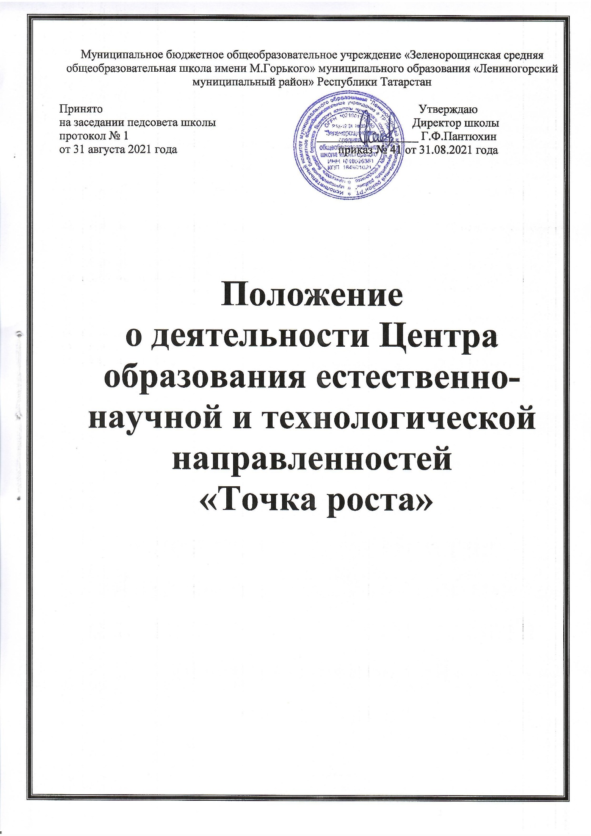

- Общие положения

- Центр образования естественно-научной и технологической направленностей «Точка роста» на базе МБОУ «Зеленорощинская средняя общеобразовательная школа имени М. Горького» муниципального образования «Лениногорский муниципальный район» Республики Татарстан (далее – Центр) создан с целью развития у обучающихся естественно-научной, математической, информационной грамотности, формирования критического и креативного мышления, совершенствования навыков естественно-научной и технологической направленностей.
- Центр не является юридическим лицом и действует для достижения уставных целей МБОУ «Зеленорощинская средняя общеобразовательная школа имени М. Горького» муниципального образования «Лениногорский муниципальный район» Республики Татарстан (далее – Учреждение), а также в целях выполнения задач и достижений показателей и результатов национального проекта «Образование» и не является отдельным юридическим лицом.
- В своей деятельности Центр руководствуется Федеральным законом от 29.12.2020 № 273-ФЗ «Об образовании в Российской Федерации», законом Республики Татарстан от 22.07.2013№ 68-ЗРТ «Об образовании», другими нормативными документами Министерства просвещения Российской Федерации, иными нормативными правовыми актами Российской Федерации и Республики Татарстан, программой развития МБОУ «Зеленорощинская средняя общеобразовательная школа имени М. Горького» муниципального образования «Лениногорский муниципальный район» Республики Татарстан, планами работы, утвержденными учредителем и настоящим Положением.
- Центр в своей деятельности подчиняется руководителю Учреждения (директору).

- Цели, задачи, функции деятельности Центра

- Основной целью деятельности Центра является совершенствование условий для повышения качества образования, расширения возможностей обучающихся в освоении учебных предметов естественно-научной и технологической направленностей, программ дополнительного образования естественно-научной и технической направленностей, а также для практической отработки учебного материала по учебным предметам «Физика», «Химия», «Биология».
- Задачами Центра являются:
2.2.1. реализация основных общеобразовательных программ по учебным предметам естественно-научной и технологической направленностей, в том числе в рамках внеурочной деятельности обучающихся;
- разработка и реализация разноуровневых дополнительных общеобразовательных естественно-научной и технической направленностей, в том числе в каникулярный период;
- вовлечение обучающихся и педагогических работников в проектную деятельность;
- организация внеучебной деятельности в каникулярный период, разработка и реализация соответствующих образовательных программ, в том числе для лагерей, организованных образовательными организациями в каникулярный период;
- повышение профессионального мастерства педагогических работников Центра, реализующих основные и дополнительные общеобразовательные программы.
  - Центр для достижения цели и выполнения задач вправе взаимодействовать с:
различными образовательными организациями в форме сетевого взаимодействия;
иными образовательными организациями, на базе которых созданы центры «Точка роста»;
федеральным оператором, осуществляющим функции по информационному, методическому и организационно-техническому сопровождению мероприятий по созданию и функционированию Центров, в том числе по вопросам повышения квалификации педагогических работников;
обучающимися и родителями (законными представителями) обучающихся с применением дистанционных технологий.

- Порядок управления Центром

- Руководитель Учреждения издает локальный нормативный акт о назначении руководителя Центра (куратора, ответственного за функционирование и развитие), а также о создании Центра и утверждении Положения о деятельности Центра.
- Руководителем Центра может быть назначен сотрудник Учреждения из числа руководящих и педагогических работников.
- Руководитель Центра обязан:
- осуществлять оперативное руководство Центром;
- представлять интересы Центра по доверенности в муниципальных, государственных органах Республики Татарстан, организациях для реализации целей и задач Центра;
- Отчитываться перед руководителем Учреждения о результатах работы Центра.
- Руководитель Центра вправе:
- осуществлять расстановку кадров Центра, прием на работу которых осуществляется приказом руководителя Учреждения;
- по согласованию с руководителем Учреждения организовывать учебно- воспитательный процесс в Центре в соответствии с целями и задачами Центра и осуществлять контроль за его реализацией;
- осуществлять подготовку обучающихся к участию в конкурсах, олимпиадах, конференциях и иных мероприятиях по профилю направлений деятельности Центра;
- по согласованию с руководителем Учреждения осуществлять организацию и проведение мероприятий по профилю направлений деятельности Центра;
- осуществлять иные права, относящиеся к деятельности Центра и не противоречащие целям и видам деятельности образовательной организации, а также законодательству Российской Федерации.

